# 上机安排

# 备注：上机实验共8次，要求第4次提交1份上机报告，5-8次提交1份上机报告

# 第2次上机：类与对象（2023.10.31）

## 实验1 Tank类

### 实验目的

掌握使用类来封装对象的属性和行为。

### 实验要求

编写一个java程序，该程序有两个类,Tank类（用于刻画坦克），Fight主类。

1. Tank类有一个double型变量speed，用于刻画坦克的速度，一个int型变量bulletAmount，用于刻画坦克的炮弹数量。定义了speedUp（）和speedDown()方法，体现坦克有加速和减速行为；定义了setbulletAmount（int p）方法，用于设置坦克炮弹的数量；定义了fire（）方法，体现坦克的开炮行为。
2. 在主类Fight的main方法中用Tank类创建坦克，并让坦克调用方法设置炮弹数量，显示坦克的加速、减速和开炮等行为。

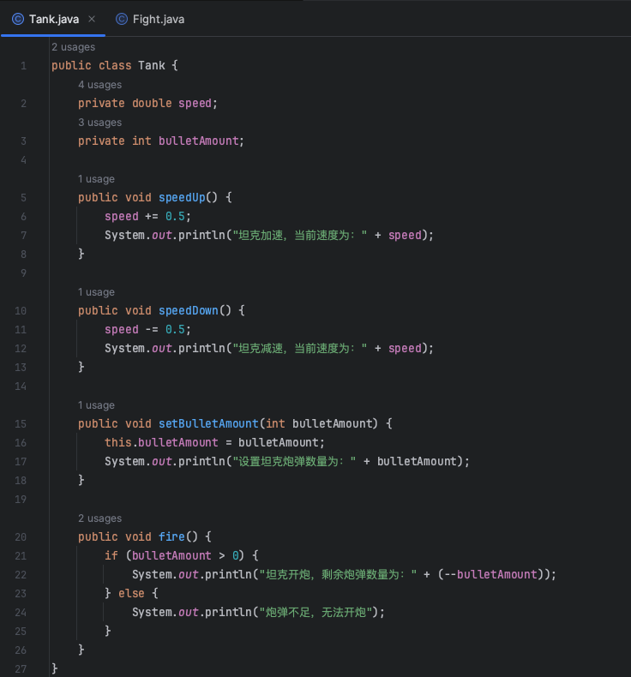

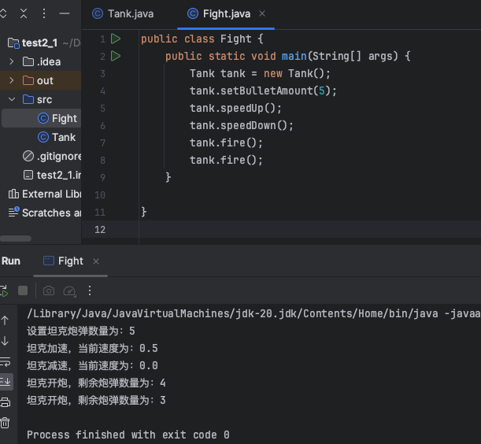

## 实验2计算机与光盘

### 实验目的

掌握对象的组合以及参数传递。

### 实验要求

编写一个java程序，模拟在计算机中放入光盘，即计算机将CD类型的对象作为自己的一个成员变量。具体要求如下：

1. 有三个源文件：CD.java，Computer.java，User.java。其中CD.java中的CD类负责创建光盘对象。Computer.java中Compute类有类型是CD，名字是includeCD的成员变量，Computer类负责创建计算机对象。User.java是主类。
2. 在主类的main方法中首先使用CD类创建一个对象：dataCD，然后使用Computer类再创建一个对象：computerIBM，computerIBM对象将CD的实例“dataCD”的引用传递给computerIBM对象的成员变量“includeCD”。

## 实验3家族的姓氏

### 实验目的

掌握类变量和实例变量以及类方法和实例方法的区别。

### 实验要求

编写一个java程序，模拟一个家族成员的姓名。姓名有两部分构成：姓氏和名字。编写一个FamilyPerson类，该类有一个静态的String型成员变量surname，用于存储姓氏，一个实例的String型成员变量name，用于存储名字。在主类MainClass的main方法中首先用类名访问surname，并为surname赋值，然后FamilyPerson创建3个对象，father，sonOne和sonTwo，并分别为father，sonOne和sonTwo的成员变量name赋值。